EJERCICIO PAG 89 DE REDACCION Y CORRESPONDENCIA

**CARTA DE ACUSE DE RECIBO**

CUANDO LA ENTREGA NO SE HACE DIRECTAMENTE POR PARTE DE LA EMPRESA SI NO QUE SE UTILIZA TRANSPORTE ORDINARIO O EMPRESA DE CARGA EL DESTINATARIO DEBERA DETALLAR TODO LO RECIBIDO LA FECHA DE INGRESO Y LAS CONDICIONES EN QUE ESTABA LA MERCADERIA ESA ES LA CARTA DE ACUSE DE RECIBO

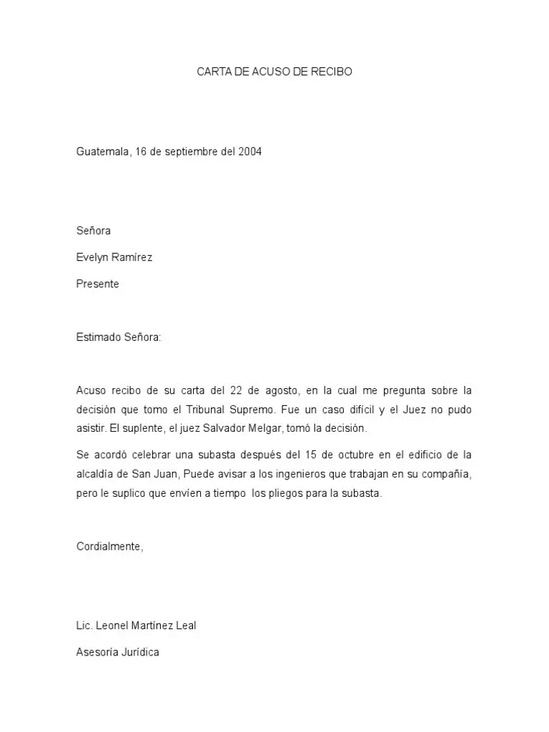

PAG 90

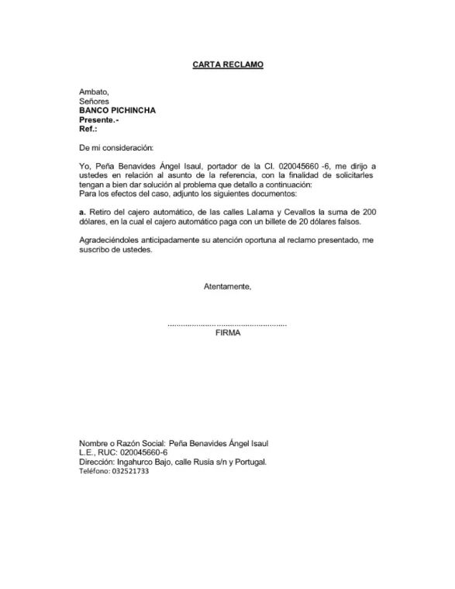**CARTA DE RECLAMO**

**PAGINA 92 EJERCICIO CARTA DE COBRO**

IMPRESIONES LITOGRAFICAS

IMPREL

13 CALLE 9-38 ZONA 13

GUATEMALA 11/08/2021

LICENCIADA:

MARGARITA PINEDA

POR ESTE MEDIO SE ME HACE CONSTAR QUE NO HA CUMPLIDO CON EL PAGO QUE LE SUGERIMOS HACE 15 DIAS SI NO SE PRESENTA DENTRO DE DOS DIAS ALA EMPRESA A SOLUCIONAR EL PROBLEMA TENDREMOS QUE PASAR SU CASO A UN ABOGADO Y YA EL ABOGADO YA SERIA EL ENCARGADO DE VER SU CASO Y TOMAR MEDIDAS DE ALTO RIESGO

AVISANDO ESTO YO ME QUEDO RETIRADO LE SALUDA MARVIN CIFUENTES JEFE DE VENTAS

ATENTAMENTE:

MARVIN CIFUENTES

MVN. CIFUENTES

MV7 MJU